**Arbeitsunterlagen**

**PPS: Planung, Gestaltung und Reflexion**

**DB11FD04PB - DATG**

Referenten Christine Kohlweis-Peternel

Norbert Jäger

Datum: 13. Dezember 2024

Ort: Pädagogische Hochschule für Kärnten

***“Es gibt zwei Arten das Leben zu sehen:***

***Entweder man glaubt nicht, dass es Wunder gäbe,***

***oder man glaubt, dass alles ein Wunder sei.”***

***Albert Einstein***

Ein Bild, das Pflanze, Blume, Lilie, orange enthält.

Inhaltsverzeichnis

1 Teil 1 - AVIVA Schema / V = VERARBEITEN 4

1.1 Formulierung von Arbeitsaufträgen 5

1.2 Reibungslosigkeit und Schwung 6

1.3 Der Lehrplan – Lehrziele und konkrete Praxisbeispiele der Referentin 8

1.4 Die thematische Struktur – „das große Ganze“ 9

1.5 Die Lehrziele 12

1.6 Das Vorwissen – die Eingangsvoraussetzungen 12

1.7 Die Lernanlässe – die Aufgaben – die VERARBEITUNG 12

1.8 Die Auswertung – Feedback – die Lernergebnisse messen 15

2 Teil 2 - AVIVA-Schema / A = AUSWERTEN 18

2.1 Leitfaden in sechs Schritten zu einer bilanzierenden, summativen Gesamtbeurteilung 18

2.2 Ergänzung - Leitfaden zur Umsetzung der lernergebnis- und kompetenzorientierten Lehrpläne an Berufsschulen (S 41 – 38) 20

2.3 FORMS - Aufgabenstellungen zum Leitfaden in sechs Schritten zu einer bilanzierenden, summativen Gesamtbeurteilung 21

2.3.1 Vorlagen - Bewertungsraster für Vorträge und Präsentationen 22

2.3.2 Vorlagen für die Beurteilung von individuellen Leistungen und Gruppenergebnissen im Rahmen von Teamarbeiten (Projekten) 23

2.3.3 Vorlage - Checkliste zur Reflexion von lernergebnis- und kompetenzorientierten Unterrichtsplanungen bzw. Unterrichtshospitationen 25

2.3.4 Konkretes Beispiel einer Auswertungstabelle für Gruppenarbeiten – Beurteilung im Team – Arbeitsauftrag: „Handynutzung“ 26

2.3.5 Konkretes Beispiel einer Übersichtstabelle für die Analyse der Gesamtergebnisse für Gruppenarbeiten – Beurteilung der Teams – Arbeitsauftrag: „Handynutzung“ 28

2.3.6 Konkrete Beispiele für die Anwendung von Forms im Zusammenhang mit Fremdanalyse, Feedback, Eigenreflexion, Bewertung, Reflexionsbericht und Leistungsbeurteilung zum – Arbeitsauftrag: „Handynutzung“ 28

2.3.7 FORMS – Fremdanalyse und Feedback zu den Gruppenergebnissen zum Arbeitsauftrag: „Handynutzung“ 28

2.3.8 FORMS – Selbstanalyse und Bewertung der eigenen Gruppenergebnisse zum Arbeitsauftrag: „Handynutzung“ 30

2.3.9 FORMS – Reflexionsbericht zum Arbeitsauftrag - Handynutzung“ 33

2.3.10 FORMS – Verbesserungspotentiale heben und persönlicher Transfer in den Unterricht 35

2.3.11 FORMS – Selbsteinschätzung der persönlichen Leistung im Rahmen der Leistungsbeurteilung lt. Curriculum DATG zum Arbeitsauftrag: „Handynutzung“ 36

2.3.12 Konkretes Beispiel eines Beurteilungsbogens für Lehrende je Gruppe bzw. je Lernender 38

2.3.13 Evaluation und Feedback – QR / Q-Bereich: Lernen und Lehren 40

2.3.14 FORMS – Feedback an die Vortragenden 41

# Teil 1 - AVIVA Schema / V = VERARBEITEN

Ein Bild, das Text, Screenshot, Schrift, Zahl enthält.
Ein Bild, das Text, Screenshot, Zahl, Schrift enthält.

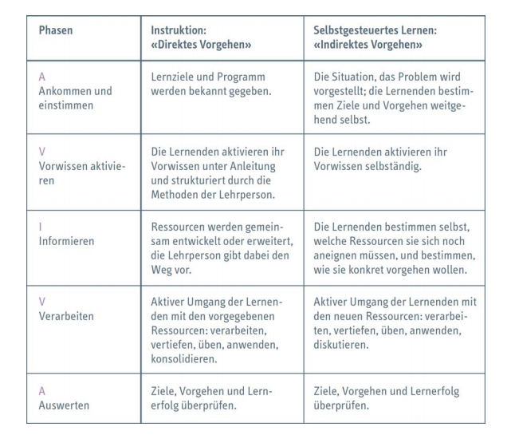

## Formulierung von Arbeitsaufträgen

**Checkliste: Aspekte bei der Formulierung klarer Arbeitsaufträge (Quelle: Materialiensammlung Classroom Management) Link:** [***Classroom Management – IQES (iqesonline.net)***](https://www.iqesonline.net/unterrichten/gefuehrter-unterricht/classroom-management/)

Ein Bild, das Text, Screenshot, Schrift, Zahl enthält.

Ein Bild, das Text, Screenshot, Schrift, Zahl enthält.

## Reibungslosigkeit und Schwung

Ein Bild, das Text, Screenshot, Schrift, Zahl enthält.

Ein Bild, das Text, Screenshot, Schrift, Zahl enthält.
Ein Bild, das Text, Schrift, Screenshot, Reihe enthält.

## Der Lehrplan – Lehrziele und konkrete Praxisbeispiele der ReferentinEin Bild, das Text, Screenshot, Schrift, Zahl enthält. Automatisch generierte BeschreibungEin Bild, das Text, Screenshot, Schrift, Dokument enthält. Automatisch generierte Beschreibung

Ein Bild, das Text, Screenshot, Schrift, Zahl enthält.

## Die thematische Struktur – „das große Ganze“

Ein Bild, das Text, Screenshot, Schrift, Webseite enthält.

Ein Bild, das Text, Screenshot, Diagramm, Webseite enthält.

**Glossar: Fachbegriffe – Betriebswirtschaft – 1. Jahrgang HAK**

|  |  |  |
| --- | --- | --- |
| **Begriff** | **Erklärung Deutsch** | **Muttersprache/Bild/LINK** |
| Firma | Die Firma ist der ins Firmenbuch eingetragene Name eines Unternehmers, unter dem er seine Geschäfte betreibt und die Unterschrift abgibt. | [Firmenname und Geschäftsbezeichnungen - WKO](https://www.wko.at/gruendung/firmenname-geschaeftsbezeichnungen)  Heinz Holzwurm e.U.  Moser und Hofer OG  KI Digital GmbH |
| Firmenbuch | Das Firmenbuch ist ein zentrales, öffentliches EDV-Verzeichnis. Im Firmenbuch sind wichtige Informationen über zahlreiche Unternehmen zu finden | [Das Firmenbuch - WKO](https://www.wko.at/wirtschaftsrecht/das-firmenbuch) |
| Unternehmen |  |  |
| Businessplan |  |  |
| Einzelunternehmen |  |  |
| Wirtschaftskammer |  |  |
| Arbeiterkammer |  |  |
| Gewerkschaft |  |  |
| Industriellen Vereinigung |  |  |
| Bank/Kreditinstitute |  |  |
| Finanzamt |  |  |
| Öster. Gesundheitskasse |  |  |
| Lieferant |  |  |
| Kunde |  |  |
| Management |  |  |
| Ökosoziale Marktwirtschaft |  |  |
| Dienstvertrag |  |  |

**Arbeitsanweisung:**

* Beschäftigen Sie sich mit dem Kompetenzbereich und dem Lehrstoff für einen Jahrgang/Gegenstand, erstellen Sie auf einem Blatt Papier eine thematische Struktur zu diesem Lehrstoff im Konzept
* Übertragen Sie nun Ihr Konzept z.B. in eine Exceltabelle oder in ein Mindmap etc. arbeiten Sie dabei bewusst mit Farben, Pfeilen etc., um die Zusammenhänge und Prozesse darzustellen.

**Lösung: siehe Excelgrafik - HAK 1. JG Thematische Struktur**

* Welche Zusammenhänge, Prozesse lassen sich erkennen, was stellt das große „Ganze“ dieses Gegenstandes dar?

**Lösung: Die Einkaufs- und Verkaufsprozesse im Unternehmen sowie die Einflüsse von außen auf das Unternehmen und deren Auswirkungen auf die Ertragslage und der Produktionsfaktor Mensch als wertvollste Ressource.**

* In welchen Bereichen ist der Praxisbezug von wesentlicher Bedeutung, wie kann dieser Transfer in die Praxis gelingen?

**Lösung: Vater und Mutter sind Unternehmer*innen und übernehmen Verantwortung oder arbeiten als unselbständig Erwerbstätige in Firmen.**

**Transfer – Erhebung welcher Elternteil arbeitet wo in welchem Unternehmen: Schüler*innen führen ein Interview mit Ihren Eltern durch, Sammlung der Ergebnisse und Diskussion.**

**Kaufvertragsabschlüsse – Analyse von Kaufvertragsabschlüssen der Eltern, Kinder uvm. Erhebungsaufgabe: Protokollbuch über die getätigten Kaufvertragsabschlüsse einer Familie in einer Woche/Monat – Analyse der Kaufprozesse, Dokumentation.**

**Kaufverträge in Praktikumsunternehmen, Beschreibung dieser uvm.**

* Welche konkreten Praxisbeispiele fallen Ihnen zur Verknüpfung – Theorie/Praxis ein?

**Lösung: Auf Grund der Erhebungsaufgaben siehe Punkt oben – Anbindung an die zu erlernende Theorie und Umsetzung in die Praxis.**

**Recherchen zu Unternehmen aus der Region**

**Partnerfirmengewinnung, die die Klasse begleiten (Exkursionen, Praxisunterlagen, Referenten, Praktikumsplätze, Analyse Website etc.).**

* Wo gibt es Schnittpunkte/Vernetzungsmöglichkeiten zu anderen Gegenständen?

**Lösung: Kaufvertrag – Rechnungen – Verbuchung laufender Geschäftsfälle – Einkaufs- und Verkaufsprozesse, Einnahmen- Ausgabenrechnung,**

**Persönlichkeitsbildung – soziale Kompetenzen der Mitarbeiter*innen und Führungskräfte – Businessplan**

* Welchen Beispielen/Fallbeispielen bieten sich an, um diese Zusammenhänge im Unterricht herauszuarbeiten?

**Lösung: Ein konkretes Unternehmen aus der Region bzw. ein kreiertes Fallbeispiel z.B. Firma Heinz Holzwurm e.U. Tischlerei und Möbelhandel, Darstellung aller Lehrstoffinhalte und Verknüpfungen aus diesem Bereich.**

**MINI-Übungsfirma – Schüler*innen gründen ein Unternehmen – Businessplan und kaufen und verkaufen im Team gegenseitig ein.**

**Arbeiten mit** [**www.act.at-**](http://www.act.at-) **der Übungsseite der Übungsfirmen – Schulungsmodule Bank, Firmenbuch etc.**

* Was sind die wesentlichen Bereiche lt. Lehrplan in der Anwendung und Erfassung lt. LBVO für eine Beurteilung mit Genügend?

**Lösung: Einfache Kaufverträge abschließen können und die Kriterien für die Entscheidungsfindung zum Abschluss begründen können.**

**Die bedeutsamsten Einflussfaktoren auf die Ertragssituationen von Unternehmen beschreiben können.**

## Die Lehrziele

|  |  |
| --- | --- |
| **Wissen:** | Die Lernenden können Beschaffungsprozesse anhand konkreter Unternehmen **beschreiben** |
| **Verstehen:** | Die Lernenden können konkrete Fachbegriffe aus Beschaffungsprozesses von Unternehmen den einzelnen Prozessabschnitten **zuordnen.** |
| **Anwenden** | Die Lernenden können Beschaffungsprozesse aus ihren persönlichen Bereichen **umsetzen** und das erworbene Können auf unternehmerische Beschaffungsprozesse **übertragen**. |
| **Analysieren** | Die Lernenden können aus der Kunden- bzw. Käufersicht die persönlichen Einkaufs- bzw. Verkaufsprozesse **vergleichen** und das erworbene Können auf unternehmerische Beschaffungs- und Verkaufsprozesse **übertragen.** |
| **Bewerten** | Die Lernenden können Beschaffungsprozesse anhand konkreter Kriterien (Effizienz, Kosten, Qualität etc.) **beurteilen.** |
| **Entwickeln** | Die Lernenden können Verbesserungsvorschläge zur Effizienzsteigerung von Beschaffungsprozessen **gestalten**. |

## Das Vorwissen – die Eingangsvoraussetzungen

Einfache Einkaufsprozesse aus dem persönlichen Einkaufsbereich der Familie (Eltern, persönliche etc.) beschreiben können und die erhaltenen Schriftstücke (Rechnungen, Angebote) benennen können.

## Die Lernanlässe – die Aufgaben – die VERARBEITUNG

Ein Bild, das Text, Schrift, Screenshot enthält.

Ein Bild, das Text, Screenshot, Himmel enthält.

**Bearbeiten Sie die folgenden Aufgabenstellung in Einzelarbeit und laden Sie Ihre Lösungen unter der heutigen Teamsaufgabe: Marcher_Einfuehrung_Nachnahme hoch. Sie haben dafür …. Zeit.**

**Folgen Sie folgenden LINK:** [**Marcher Fleischwerke | Home**](https://www.marcher.at/de-at)

1. Schauen Sie sich das Video unter dem Bereich Unternehmen an – über uns.
2. Verschaffen Sie sich einen Überblick über die Website dieses Unternehmens und **beantworten Sie anschließend folgende Fragestellungen.** Ihre Ausarbeitungen sind mir persönlich abzugeben. Bitte schreiben Sie Ihre Antworten direkt in die Vorlage und laden Sie Ihre heutigen Zwischenergebnisse unter der Aufgabe in Teams unter der Speicherbezeichnung siehe weiter hoch.
3. Geben sie an, wann das Unternehmen gegründet wurde, und welche Personen die Gründer waren.
4. Recherchieren Sie, wer die derzeitigen Eigentümer sind, und nenne Sie diese.
5. Beschreiben Sie welche Produkte angeboten werden, welche Marken finden sich im Sortiment des Unternehmens in welchen Bereichen (Schweinefleisch, Rindfleisch etc.)
6. Aus wie vielen Unternehmen bestehen die Marcher Fleischwerke?
7. Nennen Sie die Mitarbeiterzahl des Unternehmens.
8. Recherchieren Sie das Leitbild des Unternehmens des Unternehmens und erklären Sie was in diesem Zusammenhang dargestellt wird.
9. Fassen Sie wesentliche Fakten zum Standort in Villach zusammen.

**Folgen Sie diesem Link:** [**Marcher Fleischwerke | MitarbeiterInnen**](https://www.marcher.at/de-at/verantwortung/soziales/mitarbeiterinnen)

1. Geben sie an, was das Unternehmen seinen Mitarbeiter/innen anbietet. Welche zusätzlichen Benefits finden Sie unter diesem LINK für die Mitarbeiter/innen?
2. Erklären Sie was ist ein Trainee-Programm ist und was bieten das Unternehmen im Bereich der Lehre?
3. Recherchieren Sie ob aktuell offene Lehrstellen im Unternehmen gegeben sind. Welche offenen Lehrstellen gibt es in Villach? Welche besonderen Angebote hat das Unternehmen im Zusammenhang mit einem Lehrplatz den Lehrlingen zu bieten.

**Bearbeiten Sie die folgenden Aufgabenstellung in Teamarbeit zu 3 Personen und laden Sie Ihre Lösungen unter der heutigen Teamsaufgabe: Marcher_Einkauf_KurzbezeichnungenTeam hoch. Sie haben dafür ….. Zeit.**

1. Beschreiben Sie welche Produkte, Dienstleistungen das Unternehmen einkaufen muss, um die Produkte herstellen zu können? Erstellen Sie eine Liste von möglichen Produkten bzw. Dienstleistungen.
2. Von wem können diese Produkte eingekauft werden? Recherchieren Sie im Internet mögliche Lieferanten, zu den von Ihnen vorgeschlagenen Produkten und Dienstleistungen.
3. Erklären Sie mach welchen Kriterien das Unternehmen die Produkte auswählen wird?
4. Wer im Unternehmen wird die Einkäufe dieser Produkte und Dienstleistungen durchführen und welches spezielle Wissen ist notwendig, um Einkäufe in der Firma Marcher GmbH gut zu managen?
5. Welche Abteilungen in einem Unternehmen sind mit dem Beschaffen und der Logistik von Produkten beschäftigt, bevor diese in der Produktion benötigt werden?
6. Beschreiben Sie einen persönlichen Einkauf, welchen Sie in den letzten Tagen (z.B. Kauf eines T-Shirts, Kauf von Lebensmitteln etc.) durchgeführt haben, lassen sich einzelne Phasen (Bereiche) im Einkaufsprozess erkennen?
7. Versuchen Sie nun den von Ihnen beschriebenen Prozess auf einen Einkauf z.B. Kauf eines PKW für Firmenbesuche der Firma Marcher zu übertragen. Welche Entscheidungen müssen vorab getroffen werden, welche Schritte sind notwendig vom Wunsch nach einem neuen Firmenwagen bis zur Inbetriebnahme des Autos in der Firma? Versuchen Sie die einzelnen Phasen in Form einer Grafik, Ablaufdiagramm etc. darzustellen.

**Weitere Beispiele für konkrete Aufgabenstellungen**

**Bereich: Rechtsgrundlagen der Unternehmen**

Kreuzen Sie an, ob es sich bei den folgenden Aussagen um richtige bzw. falsche handelt. Stellen Sie falsche Aussage richtig.

|  |  |  |  |
| --- | --- | --- | --- |
| **Aussage** | **Richtig** | **Falsch** | **Richtigstellung** |
| Die Zielsetzung der Gen.mbH ist die Förderung von Gewinnen. |  |  |  |
| Die Organisation und Geschäftsführung einer Gen.mbH besteht aus einer Generalsversammlung, Aufsichtsrat und einem Genossen. |  |  |  |
| Der Kommanditist einer OG ist der Teilhafter. |  |  |  |
| Der Komplementär ist dem Vollhafter einer OG vergleichbar. |  |  |  |
| Der Kommanditist ist zur Mitarbeit verpflichtet. |  |  |  |
| Das Wettbewerbsverbot gilt nur für die Kommanditisten einer KG. |  |  |  |

Stellen Sie die KG und die AG anhand folgender Kriterien im Detail genau gegenüber.

|  |  |  |
| --- | --- | --- |
| **Merkmale** | **KG** | **AG** |
| Wie wird das Kapital aufgebracht, z.B. Mindestkapital, Mindestanteile etc. |  |  |
| Wer trägt das Risiko wie ist die Haftung geregelt? |  |  |
| **Persönliche Schlussfolgerung:** Welche Unternehmensform würden Sie empfehlen. Begründen Sie Ihre Antwort. | | |

## Die Auswertung – Feedback – die Lernergebnisse messen

**Gesamtpunkte: 50 erreichte Punkte:**

**Note: Befriedigend**

**Unterschrift:**

**Notenschlüssel:**

|  |  |
| --- | --- |
| **Punkte** | **Note** |
| **0 – 25** | **Nicht Genügend** |
| **26 - 31** | **Genügend** |
| **32 – 37** | **Befriedigend** |
| **38 – 43** | **Gut** |
| **44 – 50** | **Sehr Gut** |

**Detailergebnisse in den Kompetenzbereichen lt. Lehrplan BW/1 JG**

|  |  |  |
| --- | --- | --- |
| Kompetenzbereich | Erreichbare Punkte | Erreichte Punkte |
| Vertragswesen | 10 |  |
| Kaufvertrag | 30 |  |
| …. |  |  |
| Ergebnis: | 50 |  |

**Bitte lösen Sie die folgenden Aufgabenstellungen:**

**Bereich: Der Kaufvertrag erreichbare Punkte: 30**

**Vor Ihnen liegt ein Schriftstück. Beantworten Sie die folgenden Fragen.**

Ein Bild, das Text, Screenshot, Dokument, Schrift enthält.

Kreuzen Sie Zutreffendes an:

Handelt es sich um einen Kaufvertrag?

O JA O Nein

Geben Sie an wie die übereinstimmende Willenserklärung erzielt wurde? Erklären Sie 2 weiter Möglichkeiten der übereinstimmenden Willenserklärung.

Nennen Sie die gesetzlichen Grundlagen, die bei diesem Vertrag zu berücksichtigen sind.

Heben Sie die gesetzlichen Bestandteile des Kaufvertrages hervor? (Umkreisen Sie diese direkt im Schriftstück)

Beschreiben Sie wie die Warenart (Qualität) in diesem Kaufvertrag festgelegt wird.

Erklären Sie, was unter dem Begriff „Tara“ verstanden wird.

Wäre es sinnvoll beim vorliegenden Vertrag eine Kostenschwankungsklausel zu vereinbaren? Begründen Sie Ihre Antwort.

Definieren sie den Begriff Skonto und Rabatt.

Geben Sie an welche Art von Rabatt im vorliegenden Fall gewährt wurde und welche Zielsetzung der Verkäufer mit der Rabattgewährung verfolgt.

Beschreiben Sie welche Kaufvertragsklausel im vorliegenden Fall vereinbart wurde und was wird durch diese Klausel geregelt?

Handelt es sich im vorliegenden Fall um ein gewöhnliches Termingeschäft oder um ein Fixgeschäft. Kreuzen Sie Zutreffendes an:

O Termingeschäft O Fixgschäft

Beschreiben Sie, wo der Erfüllungsort der Lieferung liegt, wenn **keine Vereinbarung** getroffen wurde?

Erklären Sie welche Vereinbarung gilt, wenn **kein Liefertermin** vereinbart wurde?

**Annahme:** Die Rucksäcke werden in Kartons zu je 10 Stück verpackt. Geben Sie an welche Funktion die Verpackung im Allgemeinen übernimmt.

**Annahme:** Die Rucksäcke werden termingerecht geliefert, die **Rechnung trifft am 3. Dezember 20..** im Unternehmen Holzwurm ein.

Geben Sie an, welchen Preis das Unternehmen Holzwurm für die Rücksäcke zu bezahlen hat. **Berechnen Sie den Gesamtpreis für die Rucksäcke.**

Geben Sie das konkrete Datum an, wann die **Kassafris**t (Kassarespiro) für den offenen Betrag der Rechnung endet.

Geben Sie an, wann die Zielfrist für den offenen Betrag der Rechnung endet? Geben Sie das Datum an.

**Annahme:** Herr Holzwurm **bezahlt den offenen Betrag innerhalb der Kassafrist**. Wie viel muss er an die Firma Taschen und Rucksack GmbH überweisen? Berechnen Sie den **Überweisungsbetrag** und erklären sie wo der Erfüllungsort der Zahlung im vorliegenden Fall gegeben ist.

# Teil 2 - AVIVA-Schema / A = AUSWERTEN



## Leitfaden in sechs Schritten zu einer bilanzierenden, summativen Gesamtbeurteilung

**Quelle:** **Leitfaden_Bilanzierende-Gesamtbeurteilung.pdf**

Ein Bild, das Text, Screenshot, Logo, Schrift enthält.

**Quelle:** [Das Mosaik der formativen Bewertung – IQES](https://www.iqesonline.net/unterrichten/formatives-feedback-lerncoaching-paedagogische-gespraechsfuehrung/das-mosaik-der-formativen-bewertung/)

Ein Bild, das Text, Diagramm, Screenshot, Schrift enthält.

Quelle: [Das Mosaik der summativen Beurteilung – IQES](https://www.iqesonline.net/unterrichten/kompetenzorientierte-leistungsbeurteilung/mosaik-der-summativen-beurteilung/)

Ein Bild, das Text, Screenshot, Schrift, Diagramm enthält.

Quelle: [Orientierung – Aufgabenkultur – formative Bewertung – IQES](https://www.iqesonline.net/unterrichten/kompetenzorientierte-leistungsbeurteilung/mosaik-der-summativen-beurteilung/orientierung-aufgabenkultur-formative-bewertung/)

Ein Bild, das Text, Screenshot, Diagramm, Schrift enthält.

## Ergänzung - Leitfaden zur Umsetzung der lernergebnis- und kompetenzorientierten Lehrpläne an Berufsschulen (S 41 – 38)

Ein Bild, das Text, Screenshot, Schrift, Dokument enthält.

## FORMS - Aufgabenstellungen zum Leitfaden in sechs Schritten zu einer bilanzierenden, summativen Gesamtbeurteilung

Ein Bild, das Text, Screenshot, Schrift, Muster enthält.

Link:

<https://forms.office.com/Pages/ResponsePage.aspx?id=y78Yk1iVE0KHhnYrI_Aef1whPrWl-iZEv2JYHDyuRsxUNEtZTFZTS1BCMTRFRVBaN0ZFVE9TTjRHMC4u>

Ein Bild, das Text, Screenshot, Schrift, Design enthält.

Ein Bild, das Text, Screenshot, Schrift enthält.

### Vorlagen - Bewertungsraster für Vorträge und Präsentationen

**Quelle:** Beurteilung_Vortrag.pdf

Ein Bild, das Text, Screenshot, Schrift, Dokument enthält.

Ein Bild, das Text, Screenshot, Schrift, Dokument enthält.

### Vorlagen für die Beurteilung von individuellen Leistungen und Gruppenergebnissen im Rahmen von Teamarbeiten (Projekten)

**Quelle:** [**Mediathek Suche – IQES**](https://www.iqesonline.net/mediathek/suche/?ids=7645)

**Analyse der Beiträge im Rahmen der Gruppenarbeit:**

**Evaluationscenter IQES:**



Ein Bild, das Text, Screenshot, Schrift, Zahl enthält.
Ein Bild, das Text, Screenshot, Schrift, Zahl enthält.

### Vorlage - Checkliste zur Reflexion von lernergebnis- und kompetenzorientierten Unterrichtsplanungen bzw. Unterrichtshospitationen

**Allgemeine Vorgangsweise bei Reflexionen von Unterrichtsplanung/-hospitationen**

Kommt es zu einer Auseinandersetzung mit konkreten Inhalten des Lehrplanes und der Zeitvorgaben zur Umsetzung einer lernergebnis- und kompetenzorientieren Unterrichtsplanung aus dem angegebenen Gegenstand bzw. dem Fächerbündel unter besonderer Berücksichtigung der Leistungsbeurteilung (LBVO), der Praxisorientierung, der Zusammenarbeit des Lehrenden-Teams (Vernetzung der Unterrichtsgegenstände), der Festlegung und -stellung der Eingangsvoraussetzungen (Vorkenntnisse), der Darstellung der fachlichen Inhalte (Informationen, thematischen Strukturen) im Zusammenhang mit der Grobstruktur - „dem großen Ganzen“, der Ausarbeitung von kompetenzorientieren Beispielen und der Beurteilungskriterien lt. LBVO. (Verarbeiten) sowie der individuellen Rückmeldung der Lehrzielerreichung der Lernenden.

**Anmerkung:**

*Die vorliegende Checkliste für Reflexionen zu Unterrichtsplanungen bzw. konkreten Hospitationen im Unterricht aber auch in Bezug auf den persönlichen Unterricht soll Ihnen eine Unterstützung bieten die Themenbereiche Lehrplan, Vorwissen, Inhaltsplanung, Kompetenzorientierung, Beurteilung, Praxisbezug, Teamarbeit (Vernetzung der Gegenstände) sowie Feedback laufend in Ihre Reflexion einzubeziehen, so dass Sie bewusst und gezielt diese Komponenten in ihre zukünftige Unterrichtsplanungen einbeziehen und konkret im Unterricht umsetzen –* ***es wird für Sie zur Unterrichtsroutine!***

**Checkliste zur Reflexion von lernergebnis- und kompetenzorientierten Unterrichtsplanungen/-hospitationen**

|  |  |  |  |  |
| --- | --- | --- | --- | --- |
| **Bereiche/Unterrichtsplanung** | **Analyse/ Reflexion** | **liegt** | **vor:** | **Beurteilung/Feedback:** |
| Ja | nein |
| Gegenstand, Jahrgang:  für eine lernergebnis- und kompetenzorientierte Unterrichtsplanung – Fachbereich - Thema |  |  |  |  |
| Datum |  |  |  |  |
| Lehrstoff |  |  |  |  |
| Bildungs- und Lehraufgabe.  Lehrziele:  Die Lernenden …  Die Lehrziele sind nachvollziehbar formuliert, Lehrzieltaxonomie nach Bloom wurde berücksichtigt. |  |  |  |  |
| Kompetenzbereich(e)  Praxisbezug |  |  |  |  |
| Didaktische Grundsätze |  |  |  |  |
| **Bereiche/Unterrichtsplanung** | **Analyse/ Reflexion** | **liegt** | **vor:** | **Beurteilung/Feedback:** |
| Ja | nein |
| Berufliche Handlungskompetenz:  Fach-, Methoden-, Sozial- und Personalkompetenz |  |  |  |  |
| Gedanken zur LBVO  wesentliche Bereiche überwiegend erfüllt Definition der „Grundkompetenzen“ |  |  |  |  |
| Vorwissen - Eingangsvoraussetzungen  Feststellung dieser durch |  |  |  |  |
| Fachliche Inhalte - Grobstruktur  Zusammenhang zum „großen Ganzen“ |  |  |  |  |
| Kompetenzorientierte Beispiele – Ideen – Praxisbezug  Lernanlässe (Aufgabenstellungen) sind auf die Lehrziele/beruflichen Handlungskompetenzen abgestimmt und entsprechen dem Kompetenzbereich (wissen, verstehen, verstehen etc.)  Die Lernanlässe (Aufgabenstellungen) sind korrekt formuliert (Operatoren).  Individualisierung wurde berücksichtigt. |  |  |  |  |
| Darstellung der Lösungen |  |  |  |  |
| Beurteilungskriterien lt. LBVO  nachvollziehbar und abgestimmt auf die Beurteilungsstufen |  |  |  |  |
| Effiziente Unterrichtsmethoden  Aktivierung aller Lernenden |  |  |  |  |
| Individuelle Rückmeldung – Feedback  ev. mit IQES |  |  |  |  |
| Fächerübergreifende Zusammenarbeit  Gegeben in den Bereichen: |  |  |  |  |

### Konkretes Beispiel einer Auswertungstabelle für Gruppenarbeiten – Beurteilung im Team – Arbeitsauftrag: „Handynutzung“

|  |  |  |  |  |  |  |  |  |  |
| --- | --- | --- | --- | --- | --- | --- | --- | --- | --- |
| **Teammitglieder:** |  | | | | | |  |  |  |
| **Beurteilungskriterien**  **Erreichte Punkte gesamt:** | | **Mögliche max. Punkte**  **25** | **T 1** | **T 2** | **T 3** | **T 4** | **T 5** | **T 6** | **Eigenreflexion T 7** |
| Darstellung der thematischen Struktur zur „Handynutzung“ inkl. Ergänzungen | | 5 |  |  |  |  |  |  |  |
| **Begründung für die Zuteilung** | |  |  |  |  |  |  |  |  |
| Anwendung des AVIVA Modells im Rahmen der Unterrichtsplanung inkl. Methodenwahl und Musterlösungen | | 10 |  |  |  |  |  |  |  |
| **Begründung für die Zuteilung** | |  |  |  |  |  |  |  |  |
| Strukturierung und Verständlichkeit der Arbeitsaufträge unter Berücksichtigung der Lehrzielformulierungen | | 5 |  |  |  |  |  |  |  |
| **Begründung für die Zuteilung** | |  |  |  |  |  |  |  |  |
| Präsentationsinhalte, Präsentationstechniken, Moderation, Einhaltung der Zeitvorgaben bei der Vorstellung der Ergebnisse | | 5 |  |  |  |  |  |  |  |
| **Begründung für die Zuteilung** | |  |  |  |  |  |  |  |  |
| Performance Projektbericht- Vollständige und nachvollziehbare Beschreibung der übernommenen Aktivitäten sowie Befüllung der erforderlichen Tabellenbereiche | | **5** |  |  |  |  |  |  |  |
| **Begründung für die Zuteilung** | |  |  |  |  |  |  |  |  |
| **Ergebnisse:** | |  |  |  |  |  |  |  |  |
|  | | | | | | |  |  |  |
| **Abschließende Betrachtung zum Projekt (Verbesserungsvorschläge, Ideen, uvm.):** | | | | | | |  |  |  |

### Konkretes Beispiel einer Übersichtstabelle für die Analyse der Gesamtergebnisse für Gruppenarbeiten – Beurteilung der Teams – Arbeitsauftrag: „Handynutzung“

|  |  |  |  |  |  |  |  |
| --- | --- | --- | --- | --- | --- | --- | --- |
| **Kriterien** | **Thema-**  **tische Struktur** | **AVIVA Modells Methodenwahl**  **Musterlösung** | **Strukturierung der Arbeitsaufträge,**  **Verständlich-keit, Lehrziele** | **Präsentation** | **Performance Projektbereich** | **Summe** | **Mögliche Zusatz**  **Punkte** |
| **Punkte** | **5** | **10** | **5** | **5** | **5** | **30** |  |
| **Beurteilung** | **Stelle 1** | **Stelle 2** | **Stelle 3** | **Stelle 4** | **Stelle 5** | **Stelle 6** | **Stelle 7** |
| **Team 1** |  |  |  |  |  |  |  |
| **Team 2** |  |  |  |  |  |  |  |
| **Team 3** |  |  |  |  |  |  |  |
| **Team 4** |  |  |  |  |  |  |  |
| **Team 5** |  |  |  |  |  |  |  |
| **Team 6** |  |  |  |  |  |  |  |
| **Team 7** |  |  |  |  |  |  |  |
| **Analyse**  **Ergebnis** |  |  |  |  |  |  |  |

### Konkrete Beispiele für die Anwendung von Forms im Zusammenhang mit Fremdanalyse, Feedback, Eigenreflexion, Bewertung, Reflexionsbericht und Leistungsbeurteilung zum – Arbeitsauftrag: „Handynutzung“

Informationsmaterial zu Feedback, Reflexionsberichte uvm. recherchiere – Plattform IQES

[**www.iques.at**](http://www.iques.at)

### FORMS – Fremdanalyse und Feedback zu den Gruppenergebnissen zum Arbeitsauftrag: „Handynutzung“

Ein Bild, das Text, Screenshot, Schrift enthält.

**LINK:**

**https://forms.office.com/Pages/ResponsePage.aspx?id=y78Yk1iVE0KHhnYrI_Aef1whPrWl-iZEv2JYHDyuRsxURTFXNzFYSDhHVDVJV0ZJS1NHVFJFQzZVUi4u**

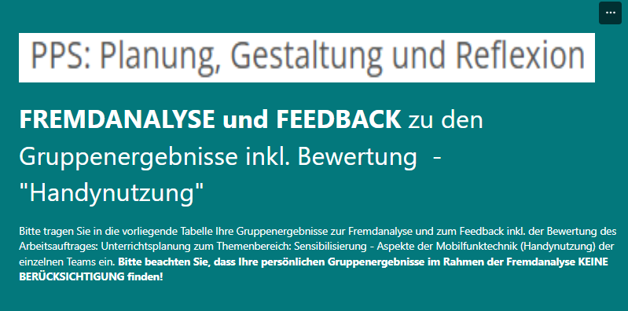

Ein Bild, das Text, Screenshot, Schrift enthält.

Ein Bild, das Text, Schrift, Screenshot enthält.

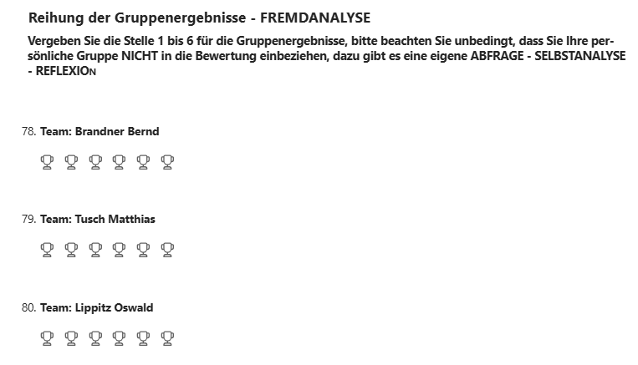

### FORMS – Selbstanalyse und Bewertung der eigenen Gruppenergebnisse zum Arbeitsauftrag: „Handynutzung“

Ein Bild, das Text, Screenshot, Schrift, Muster enthält.

**Link:**

<https://forms.office.com/Pages/ResponsePage.aspx?id=y78Yk1iVE0KHhnYrI_Aef1whPrWl-iZEv2JYHDyuRsxUMTZRVjhEWEI3S1YzOUw1NVZRR0o0V0dDUS4u>

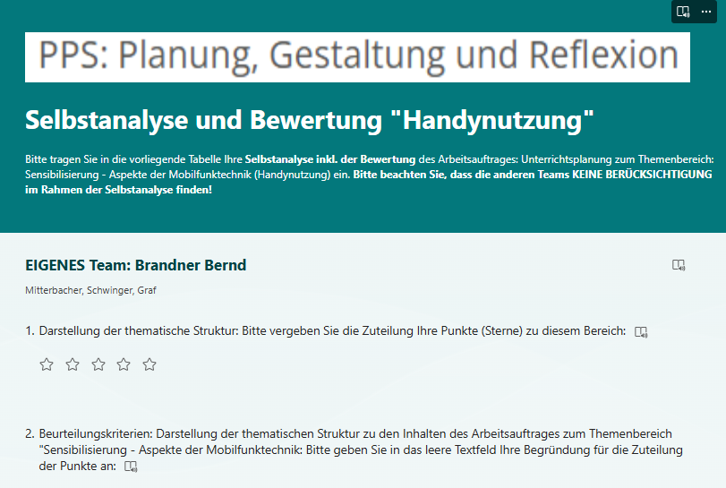

Ein Bild, das Text, Schrift, Screenshot enthält.

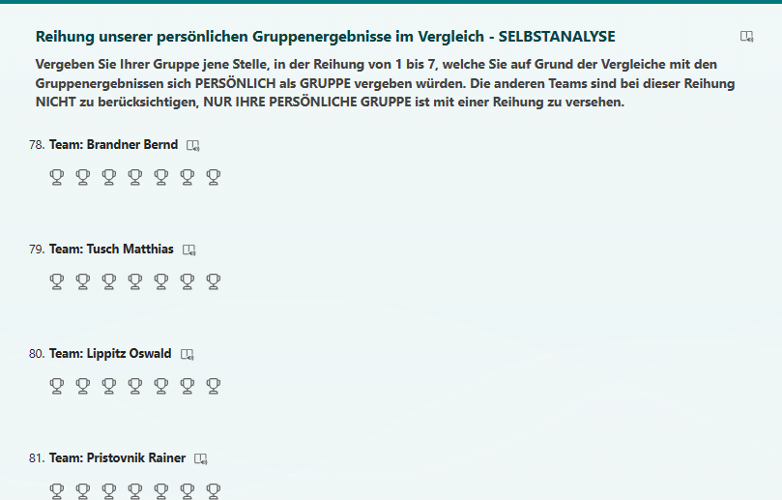

### FORMS – Reflexionsbericht zum Arbeitsauftrag - Handynutzung“

Ein Bild, das Text, Screenshot, Schrift, Muster enthält.

**Link:**

**https://forms.office.com/Pages/ResponsePage.aspx?id=y78Yk1iVE0KHhnYrI_Aef1whPrWl-iZEv2JYHDyuRsxUNFJDT1RUSE1YTFFHUlBIWExGWk5RUkhNSS4u**

Ein Bild, das Text, Elektronik, Screenshot, Website enthält.

Ein Bild, das Text, Screenshot, Schrift enthält.

Ein Bild, das Text, Schrift, Reihe, Screenshot enthält.

### FORMS – Verbesserungspotentiale heben und persönlicher Transfer in den Unterricht

Ein Bild, das Text, Screenshot, Schrift, Muster enthält.

**Link:**

[**https://forms.office.com/Pages/ResponsePage.aspx?id=y78Yk1iVE0KHhnYrI_Aef1whPrWl-iZEv2JYHDyuRsxUMkxIQUxWMEtMQkVGVE45NFcyV0pERUJCQi4u**](https://forms.office.com/Pages/ResponsePage.aspx?id=y78Yk1iVE0KHhnYrI_Aef1whPrWl-iZEv2JYHDyuRsxUMkxIQUxWMEtMQkVGVE45NFcyV0pERUJCQi4u)

Ein Bild, das Text, Screenshot, Schrift, Website enthält.

Ein Bild, das Text, Screenshot, Schrift, Zahl enthält.

### FORMS – Selbsteinschätzung der persönlichen Leistung im Rahmen der Leistungsbeurteilung lt. Curriculum DATG zum Arbeitsauftrag: „Handynutzung“

Ein Bild, das Text, Screenshot, Schrift enthält.

Link:

<https://forms.office.com/Pages/ResponsePage.aspx?id=y78Yk1iVE0KHhnYrI_Aef1whPrWl-iZEv2JYHDyuRsxUM003VjNDVlA0RDhKV1ZGNVhYMTU0N0VaOC4u>

Ein Bild, das Text, Screenshot, Schrift, Design enthält.

Ein Bild, das Text, Screenshot, Zahl, Schrift enthält.

Ein Bild, das Text, Screenshot, Schrift enthält.

### Konkretes Beispiel eines Beurteilungsbogens für Lehrende je Gruppe bzw. je Lernender

Quelle: Leitfaden zur Umsetzung der lernergebnis- und kompetenzorientierten Lehrpläne an Berufsschulen S 47

|  |  |  |  |  |  |
| --- | --- | --- | --- | --- | --- |
| **Indikatoren für die Beurteilung** | **Team 1/Lernende** | **Team 2/Lernende** | **Team 3/Lernende** | **Team 4/Lernende** | **Team 5/Lernende** |
| Fachkompetenz (FK)  • fachliche Probleme erkennen  • Informationen verarbeiten  • fachliche Inhalte und Zusammenhänge darstellen  • gemeinsame Positionen finden und formulieren |  |  |  |  |  |
| Methodenkompetenz (MK)  • Arbeitsauftrag erkennen und verteilen  • Methoden zur Steuerung der Gruppenarbeit einsetzen  • Funktionsvermittlung in der Gruppe vornehmen |  |  |  |  |  |
| Personalkompetenz (PK)  • Verbindliche Absprachen einhalten  • seine eigene Rolle in der Gruppe definieren  • mit Gruppenmitgliedern unterstützen und kooperieren |  |  |  |  |  |
| Sozialkompetenz (SK)  • aktiv kommunizieren  • Aufgaben in der Gruppe aufteilen und übernehmen  • Gruppenmitglieder akzeptieren und tolerieren |  |  |  |  |  |

Ein Bild, das Text, Screenshot, Zahl, parallel enthält.

### Evaluation und Feedback – QR / Q-Bereich: Lernen und Lehren

Ein Bild, das Text, Screenshot, Schrift, Website enthält.

**Link:** [**Qualitätsrahmen für Schulen – IQES**](https://www.iqesonline.net/at/qualitaetsrahmen-fuer-schulen/)

Ein Bild, das Text, Screenshot, Schrift, Dokument enthält.

### FORMS – Feedback an die Vortragenden

Ein Bild, das Text, Screenshot, Schrift, Muster enthält.

https://forms.office.com/Pages/ResponsePage.aspx?id=y78Yk1iVE0KHhnYrI_Aef1whPrWl-iZEv2JYHDyuRsxURDJLVkg4MjJUUDBJOTlUWldITDVUNFM0TS4u

Ein Bild, das Text, Screenshot, Schrift, Dokument enthält.
